7. PRIMJER DIJELJENJA DOBRE PRAKSE uporaba inovativnih metoda poučavanja PRIRODA KROZ EKO DATUME
Primjer dobre prakse integrira pet nastavnih predmeta: Hrvatski jezik, Prirodu i društvo, Matematiku, Likovnu kulturu i INA-i Mali kreativci tijekom cijele školske godine.
Čovjek svojim svakodnevnim aktivnostima ugrožava biljni i životinjski svijet te onečišćuje naš okoliš. Ugroženi su voda, zrak i tlo kao prirodna staništa biljaka i životinja te je smanjenja biološka raznolikost našeg planeta. Potrebno je usmjeravati učenike od najranijeg uzrasta kako svakodnevno živjeti u skladu s prirodom i održivim razvojem. Učenici su naučili vrednovati važnost odgovornoga odnosa prema sebi, drugima i prirodi. Analizirajući i povezujući životne uvjete i raznolikost živih bića na različitim staništima opisivali su cikluse u prirodi te pretvorbu i povezanost energije u životnim ciklusima i ciklusima tvari u prirodi. Provodili su jednostavna istraživanja i analizirali dobivene podatke odabirući odgovarajuću digitalnu tehnologiju za obavljanje zadatka. Učenici su odlično međusobno komunicirali, uspješno surađivali u različitim situacijama i bili uvijek spremni zatražiti i ponuditi pomoć. Sudjelovanjem u projektu učenici su istraživali prirodu, biljke i životinje, naučili su kako ih zaštititi, obilježavati ekološki važne datume te su međusobno izmjenjivali svoja znanja i iskustva. Projektne aktivnosti prikazivali su na plakatima, crtežima u raznim likovnim tehnikama, pisali sastavke, pjesme, izrađivali dijagrame, koristili se raznim digitalnim alatima...
CILJEVI:
- razvijanje ljubavi prema prirodi i svijest o potrebi njene zaštite
- razvijanje ekološke svijesti učenika
- poticanje na odgovorniji odnos prema okolišu i živim bićima
- jačanje suradnje između različitih škola
- razmjena iskustava, ideja i primjera dobre prakse
- razvijanje komunikacijskih i socijalnih vještina
- razvijanje digitalnih kompetencija sudionika korištenjem različitih digitalnih alata
Aktivnosti su realizirane u skladu s odgojno-obrazovnim ishodima i njihovim razradama:
OŠ HJ A.4.1. Učenik razgovara i govori u skladu s komunikacijskom situacijom.
PID OŠ B.4.1. Učenik vrednuje važnost odgovornoga odnosa prema sebi, drugima i prirodi.
PID OŠ B.4.2. Učenik analizira i povezuje životne uvjete i raznolikost živih bića na različitim staništima te opisuje cikluse u prirodi.
PID OŠ D.4.1. Učenik opisuje prijenos, pretvorbu i povezanost energije u životnim ciklusima i ciklusima tvari u prirodi.
PID OŠ A.B.C.D.4.1. Učenik uz usmjeravanje objašnjava rezultate vlastitih istraživanja prirode, prirodnih i/ili društvenih pojava i/ili različitih izvora informacija.
MAT OŠ E.4.1. Provodi jednostavna istraživanja i analizira dobivene podatke.
OŠ LK A.4.3. Učenik u vlastitome radu koristi tehničke i izražajne mogućnosti novomedijskih tehnologija.
ikt A.2.1. Učenik prema savjetu odabire odgovarajuću digitalnu tehnologiju za obavljanje zadatka.
ikt A.2.2. Učenik se samostalno koristi njemu poznatim uređajima i programima.
uku A.2.3.Učenik se koristi kreativnošću za oblikovanje svojih ideja i pristupa rješavanju problema
osr A.1.3. Razvija svoje potencijale
B.2.2. Razvija komunikacijske kompetencije.
osr B.2.4. Suradnički uči i radi u timu.
goo B.2.1. Promiče pravila demokratske zajednice.
uku D.2.2. Učenik ostvaruje dobru komunikaciju s drugima, uspješno surađuje u različitim situacijama i spreman je zatražiti i ponuditi pomoć.
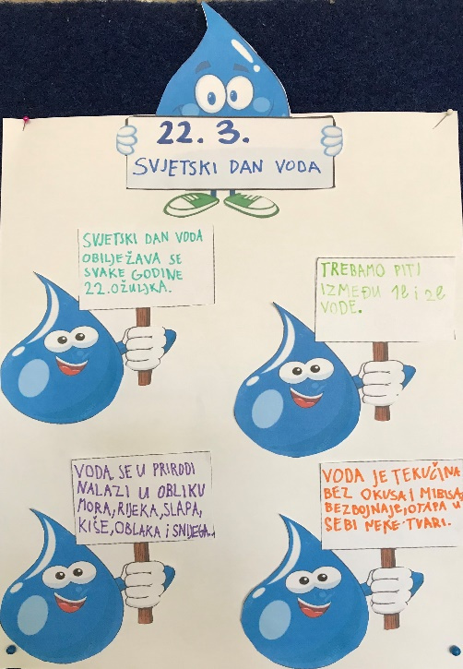
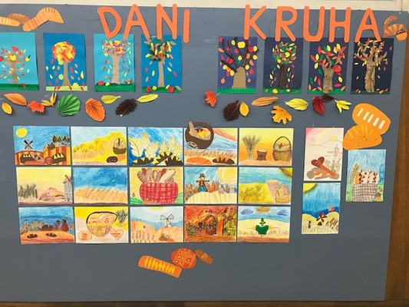

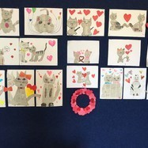
Međunarodni dan zaštite životinja 4.10.
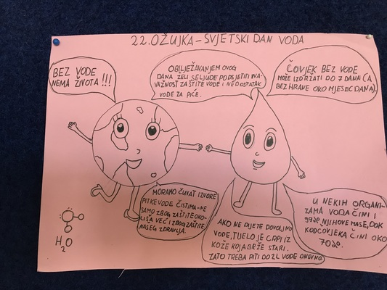
22. 3. Svjetski dan voda

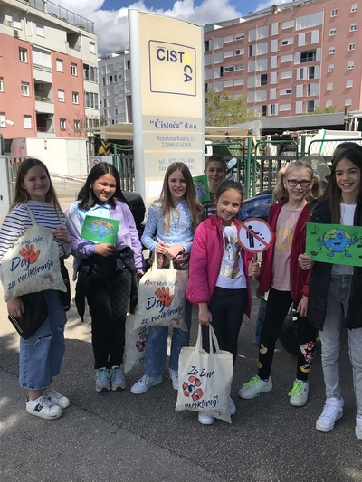
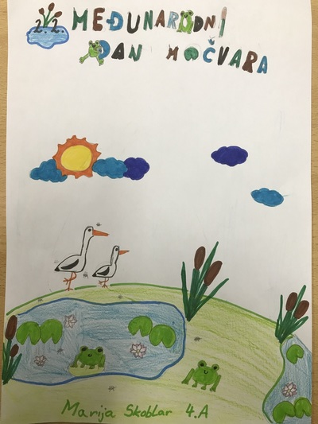

2.2. Međunarodni dan močvara 22.4. Dan planeta Zemlje

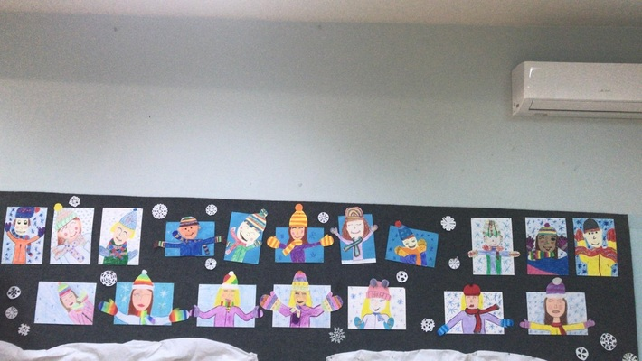
10. siječnja
Međunarodni dan zagrljaja

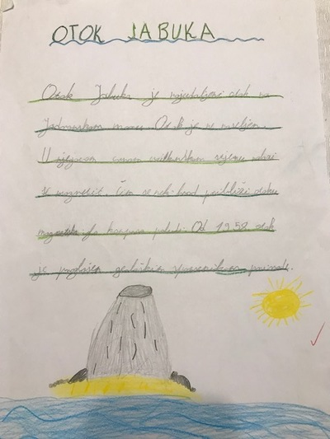
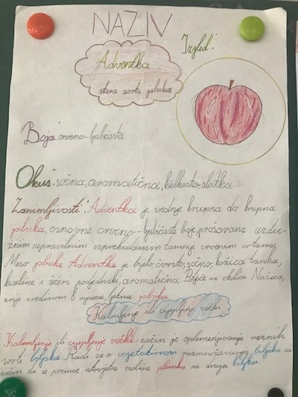

20.10. Svjetski dan jabuka
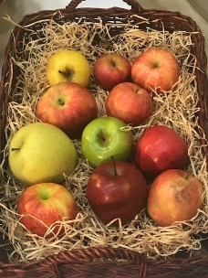

25.11. Svjetski dan borbe protiv nasilja nad životinjama
Učenici i učiteljica izradili su digitalnu knjigu u kojoj su prikazali brojne oblike nasilja nad životinjama. Klikom na donju poveznicu to možete i pročitati.
https://app.bookcreator.com/books/HOMA2eDCScuA7b4D8-8IWA/WoN698HqQ0OwbDd2pgJxGA

TRAJANJE RADA: tijekom cijele godine, lipanj 2021. – lipanj 2022.
OBLICI RADA: frontalni rad, individualni rad, rad u skupini, rad u paru
METODE RADA: metoda čitanja i rada na tekstu, metoda pisanih radova, usmenog izlaganja, demonstracija, stvaralački rad, izlaganje, crtanje, praktični rad, istraživački rad

Klikom na poveznicu (Book creator) možete vidjeti cjelogodišnje sudjelovanje projektne skupine Mali kreativci, učenika 4.a razreda i njihove učiteljice Ivanke Biskup.

https://app.bookcreator.com/books/yF1jtmIDSkStOjAb8ILuRw/BdOVAeWZToizH6yKprbzg

